Применение энергоустановок на основе твердо-оксидных топливных элементов для повышения эффективности функционирования электротехнических комплексов сельскохозяйственных предприятий
Е.Н. Соснина, Д.А. Филатов, Н.Н. Вихорев
Нижегородский государственный технический университет им. Р.Е.Алексеева

Аннотация: Рассмотрен вопрос повышения эффективности функционирования электротехнических комплексов сельскохозяйственных предприятий за счет использования энергоустановок на основе твердо-оксидных топливных элементов. Разработана схема сопряжения элементов электротехнического комплекса и алгоритм системы управления при интеграции в централизованную электросеть.
Ключевые слова: электротехнический комплекс сельскохозяйственного предприятия, энергоустановка на твердо-оксидных топливных элементах, гибридный накопитель электроэнергии, преобразователь распределения токов, алгоритм.

Использование возобновляемых источников энергии (ВИЭ), по которым имеется отставание от промышленно развитых стран [1-3], для электроснабжения потребителей является одной из приоритетных задач энергетической политики России в области повышения энергоэффективности сельского хозяйства. Так, «Энергетическая стратегия сельского хозяйства России на период до 2020 года» предусматривает увеличение доли местных и ВИЭ в энергетике села до 15%. Применение ВИЭ позволит повысить электровооруженность сельскохозяйственных предприятий (СХП) и снизить электроемкость сельскохозяйственной продукции без дополнительной нагрузки на централизованную электросеть [4-6].
Особенностью СХП является возможность получения из отходов производства возобновляемого источника энергии – биологического газа (биогаза) [7]. Получение электрической энергии из биогаза возможно как сжиганием топлива в когенерационных энергоустановках (мини-ТЭЦ), так и в результате химической реакции в топливных элементах (ТЭ).
Применительно к электротехническим комплексам (ЭТК) СХП проведен сравнительный анализ когенерационных энергоустановок (ЭУ), выявивший преимущества газопоршневых ЭУ (экономичность, приемистость, экологичность). Сравнительный анализ ЭУ на ТЭ выявил преимущества твердо-оксидных топливных элементов (ТОТЭ) (экономичность, экологичность) [8-10]. Применение же в ЭТК СХП ЭУ на ТОТЭ будет более эффективным, чем газопоршневых ЭУ (ГПУ). Зависимости, приведенные на рис.1, показывают, что ЭУ на ТОТЭ в сравнении с ГПУ имеют более высокий электрический КПД, более экологичны из-за отсутствия непосредственного химического контакта топлива с окислителем (рис. 1).

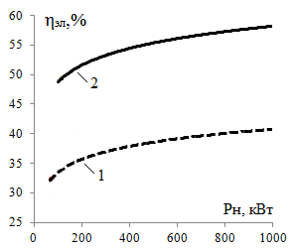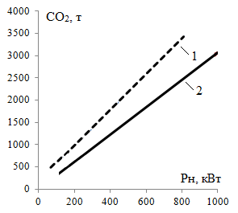
Рис.1. Зависимость электрического КПД (а) и выбросов СО₂ (б) от мощности ГПУ (1) и ЭУ на ТОТЭ (2)

Однако, низкая маневренность ЭУ на ТОТЭ, наряду с другими проблемами использования ТЭ (сложность технологии производства, дороговизна применяемых материалов и др.), сдерживает их внедрение в ЭТК СХП, для которых характерен неравномерный суточный групповой график электрической нагрузки.
Проблему низкой маневренности можно решить путем сочетания ЭУ на ТОТЭ с гибридным накопителем электроэнергии (ЭЭ). Экспериментальный образец такой ЭУ разрабатывается Нижегородским государственным техническим университетом им. Р.Е. Алексеева [11].
Новизна предлагаемого решения заключается в том, что разрабатываемая ЭУ на ТОТЭ позволяет осуществлять режимы работы при динамическом изменении мощности нагрузки и неизменном токе потребления от электрохимического генератора, что не рассматривалось ранее. Это позволит повысить маневренность, уменьшить расход топлива и увеличить ресурс работы ТОТЭ.
Структурная схема экспериментального образца ЭТК с ЭУ на ТОТЭ (рис. 2) включает систему генерирования, гибридный накопитель ЭЭ, систему сопряжения и активно-адаптивную систему управления. Максимальная выходная мощность экспериментального образца ЭТК на основе ТОТЭ составляет 1 кВА, номинальное выходное напряжение – 220 В.

Рис. 2. Структурная схема ЭТК на основе ТОТЭ

Система генерации с модульным электрохимическим генератором на ТОТЭ обеспечивает продолжительную работу ЭТК при заданной мощности потребителя ЭЭ. За основу взят модифицированный планарный элемент, отличающийся улучшенными удельными энергетическими характеристиками и механическими свойствами, а также увеличенной плотностью упаковки. Гибридный накопитель ЭЭ состоит из аккумуляторной батареи (АБ) и емкостного накопителя (ЕН). При снижении нагрузки ниже заданного значения в АБ происходит накопление ЭЭ. В случае превышения нагрузкой заданной мощности АБ отдает запасенную ЭЭ. Емкостной накопитель предназначен для питания пиковых нагрузок и является практически идеальным источником напряжения.
Основу системы сопряжения ЭТК на основе ТОТЭ составляет преобразователь распределения токов (ПРТ) между его элементами. Структурная схема ПРТ представлена на рис. 3.

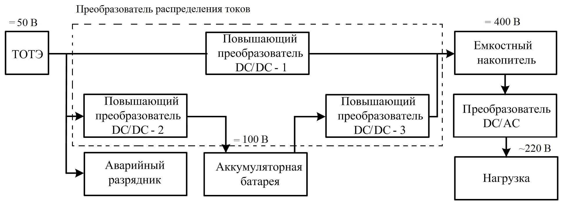
Рис. 3. Структурная схема преобразователя распределения токов

ПРТ включает в себя три повышающих преобразователя DC/DC. Преобразователь DC/DC 1 осуществляет преобразование генерируемого ТОТЭ напряжения 50 В в напряжение 400 В, которое является номинальным для нагрузки и емкостного накопителя ЕН, преобразователь DC/DC 2 – в напряжение 100 В, являющееся рабочим для аккумуляторной батареи АБ. Преобразователь DC/DC 3 служит для согласования напряжения АБ и ЕН.
Распределение потоков ЭЭ между системой генерации, элементами гибридного накопителя и нагрузкой при интеграции ЭУ на ТОТЭ в централизованную электросеть (ЦЭС) осуществляется по разработанному алгоритму (рис.4).

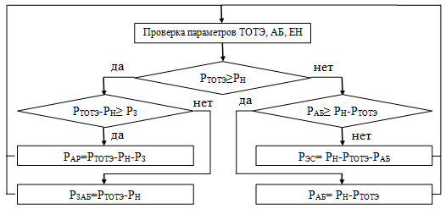
Рис. 4. Алгоритм работы электротехнического комплекса СХП при интеграции ЭУ на ТОТЭ в централизованную электросеть
При Р_{ТОТЭ}≥Р_{Н} необходимость в подключении системы электроснабжения (СЭС) к ЦЭС отсутствует.
Если разность между генерируемой мощностью Р_{ТОТЭ} и мощностью нагрузки Р_{Н} превышает мощность, необходимую для заряда АБ (Рз), избыток электроэнергии растрачивается на аварийный разрядник (Р_{АР}). Если разность между Р_{ТОТЭ} и Р_{Н} меньше мощности, необходимой для заряда АБ, то текущее значение заряда повышается на величину Р_{З}.
Если Р_{ТОТЭ}<Р_{Н}, то проводится сравнение величины мощности АБ и величины дефицита мощности. При Р_{АБ}≥Р_{Н}-Р_{ТОТЭ} дефицит мощности нагрузки компенсируется АБ. При Р_{АБ}<Р_{Н}-Р_{ТОТЭ} на систему управления подается сигнал о необходимости подключения СЭС к ЦЭС.
Выводы.
- Проведен сравнительный анализ технико-экологических параметров энергоустановок на биогазе, выявивший преимущество энергоустановок на твердо-оксидных топливных элементах (ТОТЭ).
- Разработан электротехнический комплекс на основе ТОТЭ и алгоритм работы системы управления, позволяющие осуществлять режимы работы при динамическом изменении мощности нагрузки.
- Использование разработанных научно-технических решений повысит эффективность функционирования электротехнических комплексов сельскохозяйственных предприятий, обеспечив надежное и качественное электроснабжение потребителей.
Работа выполняется при финансовой поддержке Министерства образования и науки РФ (соглашение № 14.577.21.0073 о предоставлении субсидии от 05.06.2014, уникальный идентификатор проекта RFMEFI57714X0073).
Литература
- Renewables 2013. Global status report. Renewable Energy Policy Network for the 21st Century URL: ren21.net.
- Pitz-Paal, R., Dersch, J., & Milow, B. (2005). European concentrated solar thermal road-mapping (ECOSTAR): roadmap document. ECOSTAR, SES6-CT-2003–502578, URL: promes. cnrs. Fr/uploads/pdfs/ecostar/ECOSTAR. Summary. pdf.
- European Small Hydropower Association URL: esha.be.
- Воротницкий В.Э. Повышение эффективности управления распределительными сетями // Энергосбережение. 2005. №10. C. 94-100.
- Фомичев В.Т., Юндин М.А. Показатели надежности сельских распределительных сетей // Механизация и электрификация сельского хозяйства. 2001. №8. С. 19-20.
- Гулидов С.С. Технико-экономический анализ надежности электроснабжения сельскохозяйственных потребителей // Вестник Орловского государственного аграрного университета. 2012. Том 34. №1. С. 144-147.
- Петров С.В., Решетникова И.В., Вохмин В.С. Применение электротехнологий при метановом сбраживании отходов // Инженерный вестник Дона, 2012, №3 URL: ivdon.ru/ru/magazine/archive/n3y2012/896/.
- Соснина, Е.Н., Маслеева О.В., Пачурин Г.В., Филатов Д.А. Влияние вида топлива мини-ТЭЦ на эмиссию парниковых газов // Фундаментальные исследования. 2013. №6 (ч.1). С.72-75.
- Соснина Е.Н., Филатов Д.А. Автоматизированная информационная база данных по энергоустановкам на возобновляемых источниках энергии // Труды Нижегородского государственного технического университета им. Р.Е. Алексеева. 2014. №1. С. 194-199.
- Соснина Е.Н., Филатов Д.А. Исследование эксплуатационно-технологических параметров энергоустановок на возобновляемых источниках энергии // Инженерный вестник Дона. 2015. -№2 ч.2. URL: http://ivdon.ru/ru/magazine/archive/n2p2y2015/3025.
- Разработка научно-технических решений по созданию гибридного источника электроэнергии на основе ТОТЭ и системы накопления для ответственных потребителей: отчет о прикладных научных исследованиях. Этап 2: отчет о НИР (промежут.) / Нижегородский государственный технический университет, рук. Лоскутов А.Б., исп. Соснина Е.Н. [и др.]. - №ГР 114101670042. – Н.Новгород, 2014 – 200 с.

References
- Renewables 2013. Global status report. Renewable Energy Policy Network for the 21st Century URL: ren21.net.
- Pitz-Paal, R., Dersch, J., & Milow, B. (2005). European concentrated solar thermal road-mapping (ECOSTAR): roadmap document. ECOSTAR, SES6-CT-2003–502578, URL: promes. cnrs. Fr/uploads/pdfs/ecostar/ECOSTAR. Summary. pdf.
- European Small Hydropower Association URL: esha.be.
- Vorotnickij V.E. Energosberezhenie. 2005. №10. p. 94-100.
- Fomichev V.T., Yundin M.A. Mekhanizaciya i ehlektrifikaciya sel'skogo hozyajstva. 2001. №8. p. 19-20.
- Gulidov S.S. Vestnik Orlovskogo gosudarstvennogo agrarnogo universiteta. 2012. Tom 34. №1. p. 144-147.
- Petrov S.V., Reshetnikova I.V., Vokhmin V.S. Inženernyj vestnik Dona (Rus), 2012, №3 URL: ivdon.ru/ru/magazine/archive/n3y2012/896/.
- Sosnina E.N., Masleeva O.V., Pachurin G.V., Filatov D.A. Fundamental'nye issledovaniya. 2013. №6 (ch.1). p. 72-75.
- Sosnina E.N., Filatov D.A. Trudy Nizhegorodskogo gosudarstvennogo tekhnicheskogo universiteta im. R.E. Alekseeva. 2014. №1. p. 194-199.
- Sosnina E.N., Filatov D.A. Inženernyj vestnik Dona (Rus), 2015, №2 ch.2. URL: http://ivdon.ru/ru/magazine/archive/n2p2y2015/3025.
- Razrabotka nauchno-tehnicheskih reshenij po sozdaniju gibridnogo istochnika jelektrojenergii na osnove TOTJe i sistemy nakoplenija dlja otvetstvennyh potrebitelej: otchet o prikladnyh nauchnyh issledovanijah. Jetap 2: otchet o NIR (promezhut.) [Development of scientific and technical solutions to build hybrid power source based on SOFC and storage systems for demanding customers: a report on the application of scientific research. Step 2: research report (interm.)]. Nizhegorodskij gosudarstvennyj tehnicheskij universitet, ruk. Loskutov A.B., isp. Sosnina E.N. [i dr.]. №GR 114101670042. N.Novgorod, 2014. р. 200.

